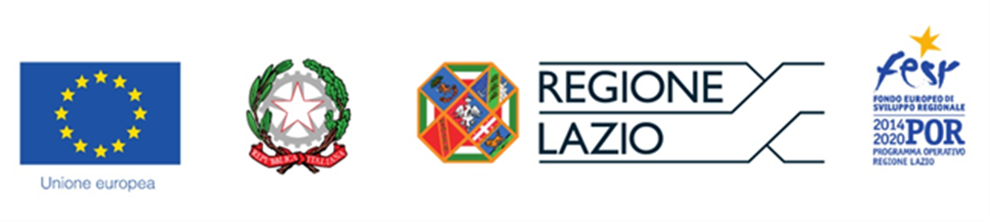
POR FESR 2014-2020
Contributi per il sostegno dei processi di internazionalizzazione delle PMI del Lazio 2018

DICHIARAZIONE RELATIVA A POTENZIALI CONFLITTI DI INTERESSE

Spettabile

Lazio Innova S.p.A.

Via Marco Aurelio 26/A 00198 Roma

Oggetto: Dichiarazione a corredo della Domanda per l’accesso agli Aiuti previsti dall’Avviso Pubblico “Contributi per il sostegno dei processi di internazionalizzazione delle PMI del Lazio 2018”: Progetto di cui al Formulario _________________ (N. identificativo) del __ / __/ 2018 (data di finalizzazione del Formulario).

Il/la sottoscritto/a ____________________________________________________________________
nato/a a __________________________________________________________ il _______________
residente nel Comune _________________________________________________________________
(Via/Piazza, etc.) ____________________________________________________________ n°_______
CAP _________ Provincia ______________ Stato __________________________________________
- In qualità di Libero Professionista,
PEC _______________________ E-mail ________________________ Telefono _______________
C.F. ____________________________ P.IVA ___________________________________, oppure
- In qualità di Legale Rappresentante della Società/Impresa individuale (ragione sociale / ditta):
__________________________________________ forma giuridica ________________________
con sede legale nel Comune _________________________________________________________
(Via/Piazza, etc.) __________________________________________________________ n° ______
CAP _______ Provincia _____________ Stato __________________________________________
PEC _______________________ E-mail ________________________ Telefono _______________
C.F. ____________________________ P.IVA ___________________________________,
- iscritta al Registro delle Imprese Italiano di _________________ con il n. ____________, oppure
- non iscritta al Registro delle Imprese Italiano.
VISTI

- la legge 6 novembre 2012, n. 190 “Disposizioni per la prevenzione e la repressione della corruzione e dell'illegalità nella pubblica amministrazione” e s.m.i., in particolare, l’art. 1, comma 9;
- il decreto del Presidente della Repubblica 28 dicembre 2000, n. 445 “Testo unico delle disposizioni legislative e regolamentari in materia di documentazione amministrativa” e s.m.i.;
- la deliberazione della Giunta regionale 14 febbraio 2017 n. 58 ”Adozione del Piano Triennale di Prevenzione della Corruzione e del Programma Triennale per la Trasparenza e l'Integrità per gli anni 2017-2019”;
DICHIARA
ai sensi degli artt. 46 e 47 del D.P.R. 445 del 28/12/2000,
consapevole delle sanzioni penali, nel caso di dichiarazioni non veritiere e falsità negli atti, richiamate dall’art. 76, consapevole altresì che, nel caso di dichiarazioni non veritiere e falsità negli atti, il Richiedente sopra indicato decadrà dai benefici per i quali la stessa dichiarazione è rilasciata
che alla data della Domanda e della sottoscrizione del presente Documento SUSSISTONO i rapporti di parentela o affinità entro il secondo grado o coniugali di seguito indicati con Dirigenti o Funzionari della Direzione Regionale Sviluppo Economico e Attività Produttive e di Lazio Innova S.p.A.
Nome __________ Cognome _____________________________ Rapporto di parentela___________
Nome __________ Cognome _____________________________ Rapporto di parentela___________
(replicare quanto necessario)
Si impegna a dare tempestiva comunicazione in caso di sopravvenienza dei suddetti vincoli di parentela o affinità o di coniugio.
SOTTOSCRITTO E DATATO CON FIRMA DIGITALE

